**Nombre completo**: Franz Kafka

**Lugar de nacimiento**: Praga, Bohemia, Imperio Austrohúngaro (hoy Rep. Checa)

**Fecha de nacimiento**: 3 de julio de 1883

**Murió**: 3 de junio de 1924, a los 41 años.

**Géneros literarios**: Novelas / Ficción y Literatura

*Nacido en el seno de una familia de comerciantes judíos. Franz Kafka se formó en un ambiente cultural alemán, y desde el comienzo, quien marcó la pauta de su educación fue su padre, que como resultado de su propia experiencia, insistió en la necesidad del esfuerzo para superar todas las dificultades de la vida. Publicó su primer relato, `Contemplación´, en 1913, y dos años después su famoso y extrañísimo relato `La Metamorfosis´. Kafka sólo publicó algunas historias cortas durante toda su vida, una pequeña parte de su trabajo, por lo que su obra pasó prácticamente inadvertida hasta después de su muerte.*

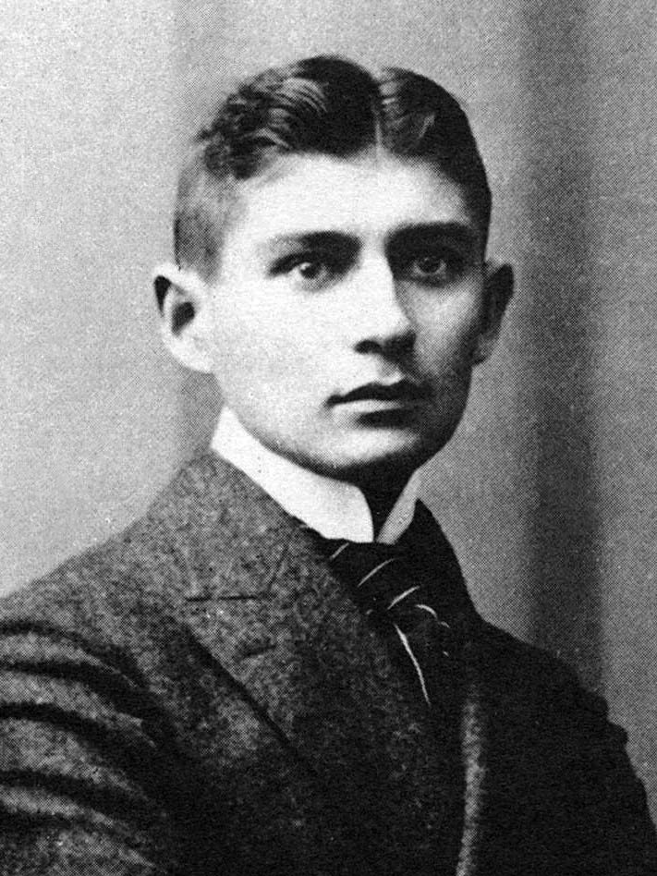

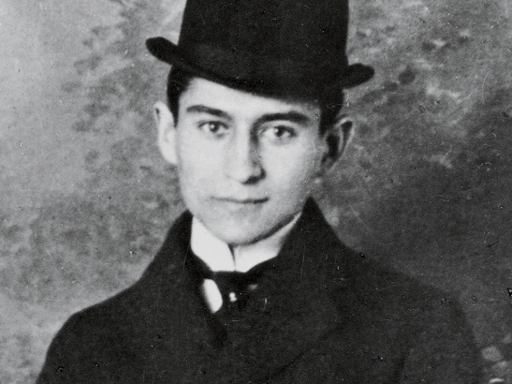

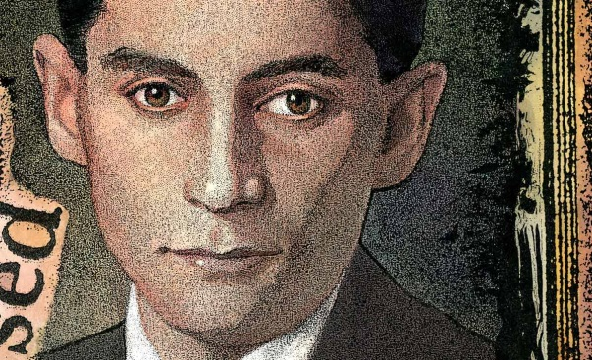

***Algunos cuentos que ha hecho*** [***Franz Kafka***](http://www.ciudadseva.com/textos/cuentos/euro/kafka/franz_kafka_g.htm)***:***

[*Ante la ley*](http://www.ciudadseva.com/textos/cuentos/euro/kafka/ante_la_ley.htm)[*Buitres*](http://www.ciudadseva.com/textos/cuentos/euro/kafka/buitres.htm)[*Chacales y árabes*](http://www.ciudadseva.com/textos/cuentos/euro/kafka/chacales_y_arabes.htm)[*El escudo de la ciudad*](http://www.ciudadseva.com/textos/cuentos/euro/kafka/el_escudo_de_la_ciudad.htm)[*El híbrido*](http://www.ciudadseva.com/textos/cuentos/euro/kafka/el_hibrido.htm)[*El paseo repentino*](http://www.ciudadseva.com/textos/cuentos/euro/kafka/el_paseo_repentino.htm)[*El silencio de las sirenas*](http://www.ciudadseva.com/textos/cuentos/euro/kafka/el_silencio_de_las_sirenas.htm)[*El viejo manuscrito*](http://www.ciudadseva.com/textos/cuentos/euro/kafka/el_viejo_manuscrito.htm)[*El zopilote*](http://www.ciudadseva.com/textos/cuentos/euro/kafka/el_zopilote.htm)[*La colonia penitenciaria*](http://www.ciudadseva.com/textos/cuentos/euro/kafka/la_colonia_penitenciaria.htm)[*La condena*](http://www.ciudadseva.com/textos/cuentos/euro/kafka/la_condena.htm)[*La metamorfosis*](http://www.ciudadseva.com/textos/cuentos/euro/kafka/la_metamorfosis.htm)[*La partida*](http://www.ciudadseva.com/textos/cuentos/euro/kafka/la_partida.htm)

***Algunos videos:***

***“Ante la ley”:*** [***https://www.youtube.com/watch?v=SliqqlfOQss***](https://www.youtube.com/watch?v=SliqqlfOQss)

***“Buitres”:*** [***https://www.youtube.com/watch?v=XBSQPBQ7oMc***](https://www.youtube.com/watch?v=XBSQPBQ7oMc)

***“El silencio de las sirenas”:*** [***https://www.youtube.com/watch?v=Ggai0Cuthqg***](https://www.youtube.com/watch?v=Ggai0Cuthqg)

***“La partida”: <https://www.youtube.com/watch?v=aB3fmbkZgMQ>***